巴中市市场监督管理局 发布

2022-××-×× 实施
2022-××-×× 发布
地理标志产品 南江黄羊

Product of geographical indication - Nanjiang yellow goat
（草 案）

DB5119/T ×××—2022
DB5119
巴中市地方标准
ICS 67.120.10
X 22
备案号：

前 言
本文件按照GB/T 1.1-2020 《标准化工作导则 第1部分：标准化文件的结构和起草规则》及《地理标志产品保护规定》、GB/T 17924-2008《地理标志产品 标准通用要求》的规定起草。
本文件附录A为规范性附录。
本文件由巴中市南江黄羊科学研究所提出。
本文件由南江县农业农村局归口管理。
本文件起草单位：巴中市南江黄羊科学研究所
本文件主要起草人：何林芳、苗斌、刘春梅、张敬、何向东、张蓉、蒋林杰、黄丽、胡劲松、沈东。

地理标志产品 南江黄羊
  - 范围
本文件确立了南江黄羊的术语和定义、地理标志产品保护范围、生产技术要求、产品质量要求及检验方法、检测规则以及标志、包装、运输、贮存和保质期。
本文件适用于国家知识产权部门根据《地理标志产品保护规定》批准实施保护的南江黄羊生产经营。
  - 规范性引用文件
下列文件中的内容通过文中的规范引用而构成本文件必不可少的条款。其中，注日期的引用文件，仅该日期对应的版本适用于本文件；不注日期的引用文件，其最新版本（包括所有的修改单）适用于本文件。
GB/T 191 包装储运图示标志
GB 3095 环境空气质量标准
GB 5009.3 食品安全国家标准 食品中水分的测定
GB 5009.5 食品安全国家标准 食品中蛋白质的测定
GB 5009.6 食品安全国家标准 食品中脂肪的测定
GB 5009.124 食品安全国家标准 食品中氨基酸的测定
GB 5009.128 食品安全国家标准 食品中胆固醇的测定
GB 5009.228 食品安全国家标准 食品中挥发性盐基氮的测定
GB 5009.237 食品安全国家标准 食品pH值的测定
GB 7718 食品安全国家标准 预包装食品标签通则
GB/T 9695.19 肉与肉制品 取样方法
GB/T 9961 鲜、冻胴体羊肉
GB 12694 食品安全国家标准 畜禽屠宰加工卫生规范
GB 14881 食品安全国家标准 食品生产通用卫生规范
GB/T 17237 畜类屠宰加工通用技术条件
GB 20799 食品安全国家标准 肉和肉制品经营卫生规范
GB 28050 食品安全国家标准 预包装食品营养标签通则
NY 809 南江黄羊
NY/T 1180 肉嫩度的测定 剪切力测定法
NY/T 1249 南江黄羊饲养技术规程
JJF 1070 定量包装商品净含量计量检验规则
《定量包装商品计量监督管理办法》（国家质量监督检验检疫总局〔2005〕第75号令）
《地理标志产品保护规定》（国家质量监督检验检疫总局〔2005〕第78号令）
《地理标志专用标志使用管理办法（试行）》（国家知识产权局〔2020〕第354号公告）
  - 术语和定义
GB/T 9961、NY 809界定的以及下列术语和定义适用于本文件。

3.1南江黄羊 Nanjiang yellow goat
指原产于四川省巴中市南江县境内，按照特定的南江黄羊生产技术规程进行生产，符合国家食品安全相关规定的羊肉产品。
  - 地理标志产品保护范围
南江黄羊的地理标志产品保护范围限于国家知识产权主管部门根据《地理标志产品保护规定》批准的范围，分布区域为北纬31°52′～32°44′、东经106°26′～107°07′之间的四川省巴中市南江县现辖行政区域，总面积为3389平方公里。（具体范围见本文件附录A）。
  - 生产技术要求

5.1环境要求
5.1.1 南江黄羊应在海拔400 m～2 000 m，天然植被富足，山涧溪流广泛分布，附近空气质量达到GB 3095规定二级以上标准，生态优良的区域养殖。
5.1.2 养殖区周围2 000 m内无大型化工厂、采矿场、饲料厂、皮革厂、肉品加工厂、屠宰厂、活畜交易市场和其它污染源，距干线公路、铁路、城镇、居民区和公共场所1 km以上的区域。
5.1.3 羊舍布局设计选择地势高燥、平坦、背风向阳，通风排水良好，水源充足，未发生过任何传染病，并易于组织防疫的地点。
5.1.4 养殖场周围应设有围墙或防疫沟，并建立绿化隔离带。
5.1.5 养殖场场址用地应符合当地土地利用规划要求。

5.2 饲养要求
5.2.1 按照NY/T 1249的规定，采用天然放牧和补饲的方式饲养。
5.2.2 补饲饲料主要以三叶草、黑麦草的青干草为主。

5.3 加工要求
5.3.1 南江黄羊活体应经检疫检验合格方可屠宰加工。
5.3.2 南江黄羊屠宰加工场所应符合GB 12694、GB 14881、GB/T 17237的规定。
5.3.3 南江黄羊屠宰及胴体加工分割应符合GB/T 9961的规定。
5.3.4 宰后1 h内用热水冲洗胴体后，在0 ℃～4 ℃环境下排酸24 h，并在-35 ℃下速冻12 h～16 h后，在-18 ℃～-21 ℃下冷冻保存。
  - 产品质量要求及检测方法

6.1感官要求

6.1.1 南江黄羊感观要求及检验方法
南江黄羊感官要求及检验方法符合表1的规定。
表1南江黄羊感官要求及检验方法
项目 | 指标 |  | 检验方法
 | 鲜和冷却羊肉 | 冷冻羊肉（解冻后）
色泽 | 肌肉有光泽，色鲜红或深红；肌间脂肪含量适中，脂肪呈乳白色。 | 肌肉色鲜红，有光泽；肌间脂肪含量适中，脂肪呈白色。 | GB/T 9961
表1南江黄羊感官要求及检验方法（续）
项目 | 指标 |  | 检验方法
 | 鲜和冷却羊肉 | 冷冻羊肉（解冻后）
色泽 | 肌肉有光泽，色鲜红或深红；肌间脂肪含量适中，脂肪呈乳白色。 | 肌肉色鲜红，有光泽；肌间脂肪含量适中，脂肪呈白色。 | GB/T 9961
组织状态 | 肌肉结构紧密，肌肉纤维细嫩，有弹性，指压后的凹陷立即恢复。 | 肌肉结构紧密，有坚实感，肌肉纤维细嫩。
粘度 | 外表微干或有风干膜，不粘手。 | 肌肉外表微干或有风干膜，外表湿润，不粘手。
气味 | 具有鲜羊肉固有气味，无异味。 | 具有羊肉正常的气味。
煮沸后肉汤 | 乳白，芳香，无膻味。
肉眼可见异物 | 不应检出。

6.2 理化指标及检验方法
南江黄羊理化指标及检验方法符合表2的规定。
表2 南江黄羊理化指标及检验方法
项目 | 指标 | 检验方法
水分，% ≤ | 78.0 | GB 5009.3
蛋白质，% ≥ | 19.0 | GB 5009.5
肌内粗脂肪，g/100 g ≤ | 1.2 | GB 5009.6
胆固醇，mg/kg ≤ | 50.0 | GB 5009.128
氨基酸，g/100 g ≥ | 16.0 | GB 5009.124
挥发性盐基氮，mg/100 g ≤ | 15.0 | GB 5009.228
pH值 | 1.5 | GB 5009.237
嫩度，N | 25.0～53.0 | NY/T 1180

6.3 卫生指标及检验方法
南江黄羊其污染物限量、农药和兽药残留量等安全卫生指标应符合GB/T 9961的规定。

6.4 净含量
6.4.1 定量包装的南江黄羊应符合《定量包装商品计量监督管理办法》的规定。
6.4.2 净含量的检测按照JJF 1070的规定进行。

7 检验规则

7.1 组批
以同一生产日期、同一品种、同一规格的产品为一组批。

7.2 抽样
按GB/T 9695.19的规定进行。

7.3 出厂检验
产品在出厂时应进行出厂检验，检验项目为感官要求、净含量及水分。

7.4 型式检验
型式检验每半年进行一次，检验项目为本标准规定的所有指标项目。当有下列情形之一时，需要进行型式检验：
a）更换设备或停产三个月及以上恢复生产时；
b）出厂检验结果与上次型式检验结果有较大差异时；
c）国家质量监管机构提出型式检验要求时。

7.5 判定规则
7.5.1 出厂检验项目或型式检验项目全部符合本标准时，判为合格品。
7.5.2 有一项或一项以上指标（微生物指标除外）不符合本标准，可在同批产品中加倍抽样复检，并以复检结果为准。
7.5.3 微生物指标如有一项不符合本标准，判为不合格品，不得复检。

8 标志、包装、运输、贮存

8.1 标志
8.1.1 产品标签、标识应符合GB/T 7718、GB 28050以及《地理标志产品专用标志管理办法》的规定。
8.1.2 包装储运图示标志应符合GB/T 191的规定。

8.2 包装
8.2.1 包装容器应用干燥、清洁、无异味，不影响品质的材料制成。
8.2.2 包装材料应易回收、易降解。
8.2.3 包装应牢固、密封、防潮，能保护品质。

8.4 贮存
8.4.1 产品应贮存在符合国家有关卫生要求，清洁、无异味，防霉、防鼠、防虫的冷藏间（冰箱或冰柜）中，不与有毒、有害、易污染、易串味的物品混贮。
8.4.2 冷却羊肉应吊挂在相对温度75%～84%、温度0 ℃～4 ℃的冷却间，胴体之间保持3 cm～5 cm的距离。
8.4.3 冷冻羊肉应吊挂或码放在相对温度95%～100%、温度-18 ℃～-21 ℃的冷藏间，冷藏间库温一昼夜升降温度应≤1 ℃。

8.3 运输

8.4.1 活体运输
运输工具应清洁卫生、无毒、无异味，不得与有毒有害物品混运，运输过程防止挤压，严防运输污染。

8.4.2 胴体及冷却、冷冻羊肉运输
应符合GB 20799的规定。

- （规范性）
- 南江黄羊地理标志产品保护范围图
图A.1 给出了南江黄羊地理标志产品保护范围。
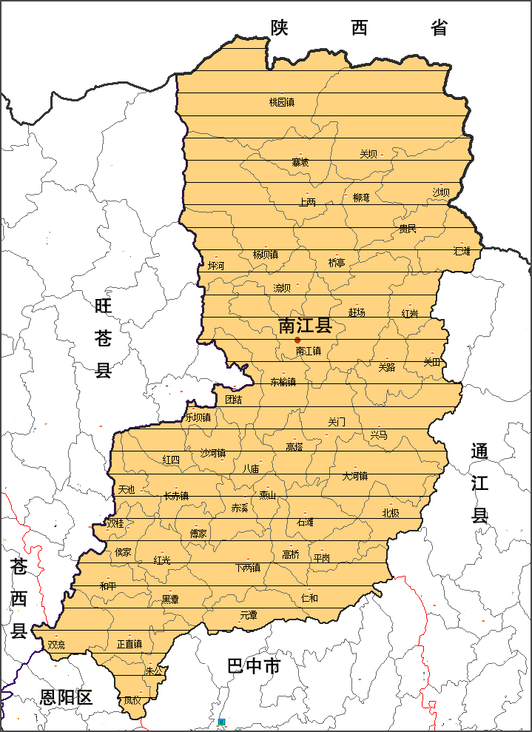

——保护区域
注：南江黄羊地理标志产品保护范围为四川省巴中市南江县现辖的1个街道、29个镇、2个乡，共3389平方公里。
图A.1 南江黄羊地理标志产品保护范围图

